УДК 628.921
Естественное освещение производственного корпуса электронной промышленности в г. Мукачево
Симонович В.Е., Донецкий ПромстройНИИпроект, Егорченков В.А. Донбасская национальная академия строительства и архитектуры

Как известно, системы естественного освещения играют важную роль в энергетическом балансе здания.
В зимний период с увеличением площади остекления значительно возрастают теплопотери из здания. Это связано с тем, что сопротивление теплопередачи оконного заполнения (0,5 м² ^{о}С/Вт) значительно ниже, чем глухая часть ограждения (например, стены 2,2 м² ^{о}С/Вт), т.е. в четыре с лишним раза. И если при проектировании необоснованно увеличить площадь остекления, например, в угоду композиционным соображениям, то каждый день, каждый час будет теряться огромное количество энергии. А здания, как известно, строятся для эксплуатации не на один десяток лет. Конечно, для общественных зданий иногда нужно композиционные соображения ставить во главу угла, но для промышленных зданий с большими площадями наружных ограждений и остекления, в том числе, необходим точный расчет.
В летний период наблюдается обратная картина. Большие потоки солнечной радиации проходят через светопрозрачные ограждения, попадая на внутренние поверхности помещения, нагревают их и, таким образом, создаются условия для перегрева помещений. Это одна сторона проблемы в этот период.
Другая сторона заключается в том, что солнечные лучи попадают на внутренние лакированные поверхности и создают на них блики с высокими яркостями (это явление называется блескость). В результате в помещениях создается световое поле высокой насыщенности. В такой среде глаза быстро устают и при продолжительной работе, как правило, появляются профзаболевания. К таким зданиям относятся большинство общественных и промышленных зданий с точными производствами (часовая, электронная промышленность, заводы точного машиностроения, приборостроительные предприятия и др.).
К сожалению, этому вопросу недостаточно внимания уделяется в проектах.
Понимая важность данной проблемы, проектирование производственного корпуса завода «Флэкстроникс ООО» по изготовлению узлов и изделий для электронной промышленности в г. Мукачево было начато специалистами ДонпромстройНИИпроекта с определения необходимой площади и расположения светопрозрачных ограждений.
Производственный корпус представляет собой 8-ми пролетное одноэтажное производственное здание с размерами в плане 161×110 м (рис.1) и высотой от уровня чистого пола до низа несущих конструкций 8,7 м. Величина пролета составляет 20 м, шаг колонн – 10 м. В местах примыкания вспомогательных зданий и сооружений к наружным стенам отсутствует боковое естественное освещение основного производственного корпуса. Противостоящие здания со всех сторон отсутствуют.
Расположение производственных участков и технологические параметры световой среды в здании следующие. В пролетах между осями 1 и 3 располагается складской участок с разрядом зрительных работ VIII в, между осями 3 и 5 – прессовый цех с разрядом зрительных работ IV а, между осями 5 и 7 – сборочный цех с разрядом зрительных работ II в, между осями 7, 9 и K, С – цех пластмасс с разрядом зрительных работ IV а, между осями 8, 9 и N, K – участок покраски пластмасс с разрядом зрительных работ IV б.
Как видно, сложность здесь заключается в том, что производственный корпус содержит участки и цеха с различными технологическими параметрами и разными условиями зрительного труда. Поэтому при проектировании систем естественного освещения осуществлен дифференцированный подход к каждому участку.
в каждом производственном участке было рассчитано несколько вариантов систем естественного освещения. Однако, некоторые из них не удовлетворяли нормативным требованиям, некоторые – требованиям технологии, а некоторые – конструктивным требованиям. Здесь представлены результаты расчетов окончательных вариантов для каждого участка (рис.2).

1. Складской участок
Складской участок примыкает к наружной стене и занимает два пролета. Следовательно, здесь может иметь место система комбинированного (бокового + верхнего) естественного освещения.
Определяется нормированное значение КЕО е_{нв} по формуле (1) с использованием данных таблиц 1, 4 и 5 [1], учитывая то, что район строительства находится в IV светоклиматическом поясе:
е_{нв} = e_{нво} · m · С = 0,5 · 0,9 · 0,85 = 0,38 %,
где e_{нво} – нормативное значение КЕО при верхнем или комбинированном освещении для III светоклиматического пояса;
m – коэффициент светового климата;
С – коэффициент солнечности климата.
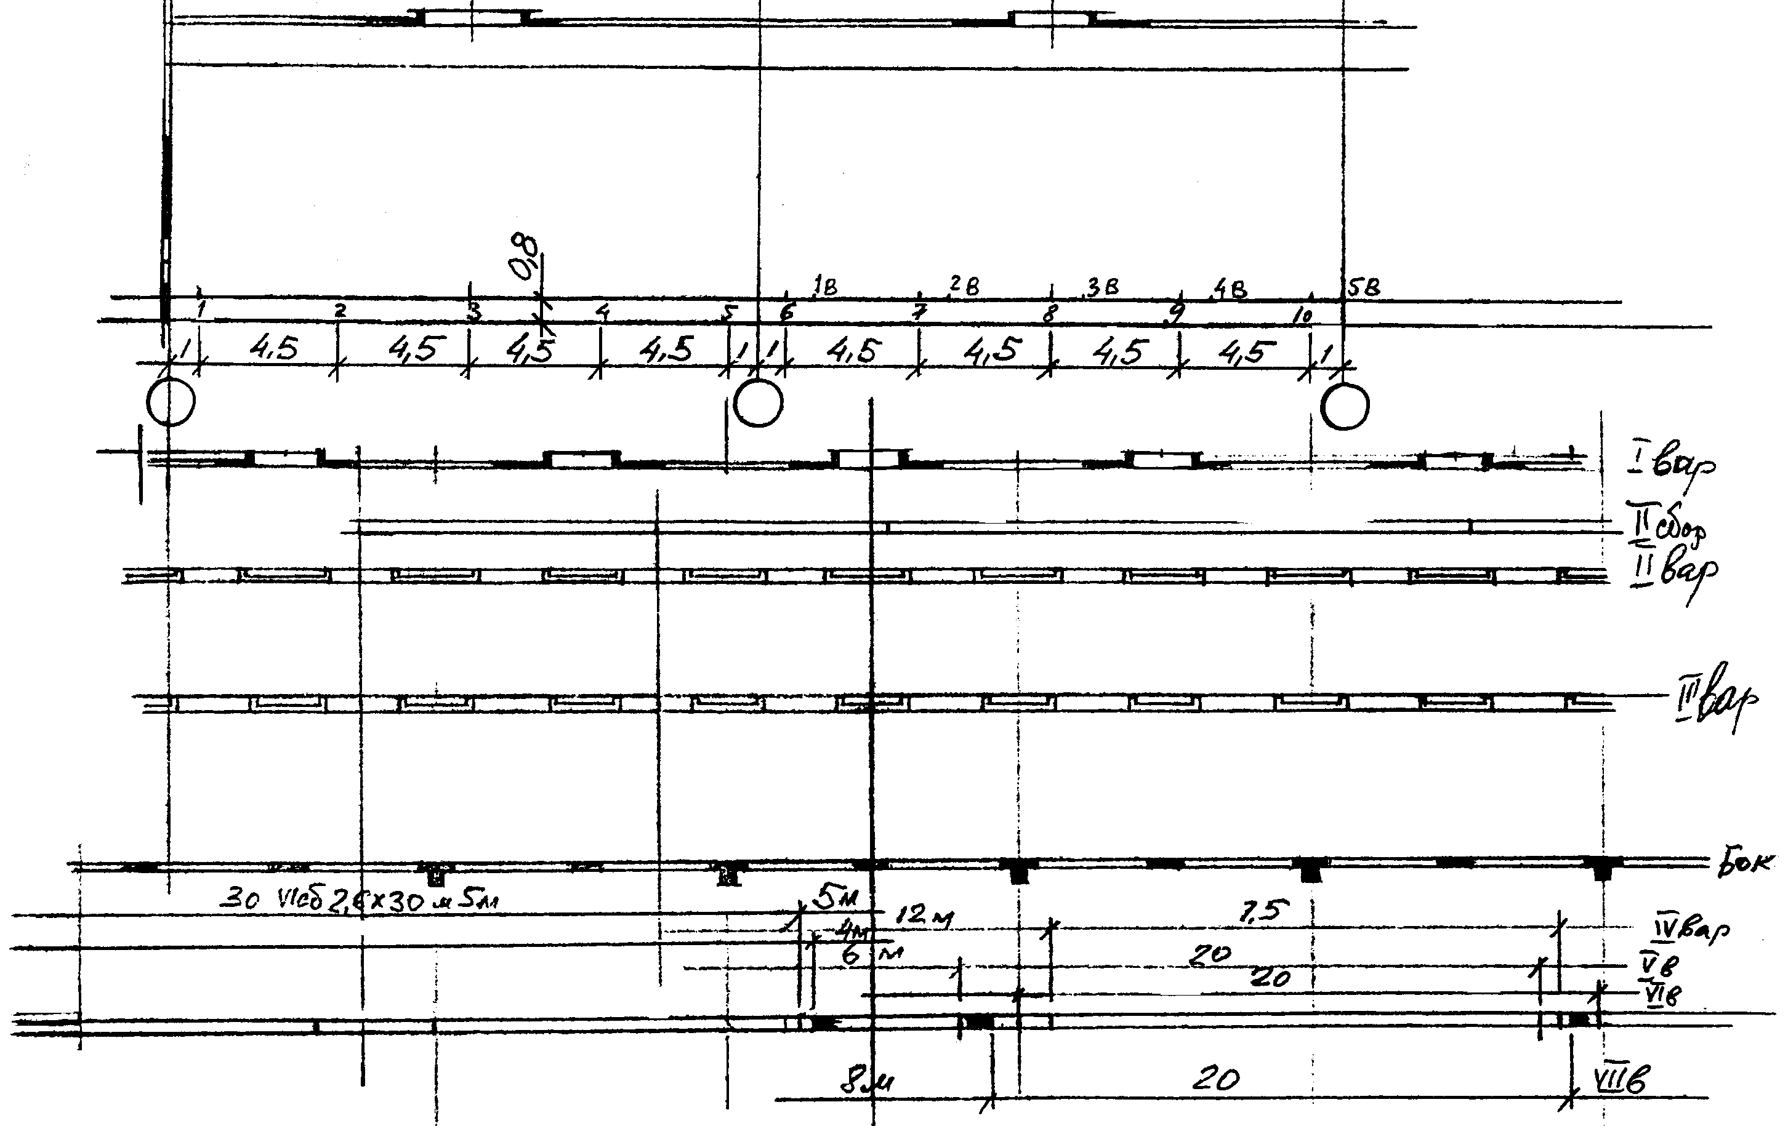
Расчетные точки располагаются в уровне условной рабочей поверхности, которая находится на 0,8 м от пола помещения. Первая точка (т.1) отстоит на расстоянии 1 м от наружной стены, последняя точка в пролете (т.5) – также на 1 м от оси продольного ряда колонн. Расстояние между промежуточными точками в пролетах составляет 4,5 м, что не превышает рекомендуемое (рис.2).
Система бокового естественного освещения. В результате анализа проектного предложения расположения боковых светопроемов и их размеров, а также предварительных расчетов определены параметры окон (рис.3). Подоконник расположен на уровне 1,1 м от уровня пола, высота окон – 1,5 м, их ширина – 4 м, а ширина простенка равна 1 м. Ниже представлен расчет этого варианта системы.
Рис.2. Расчетные схемы вариантов систем естественного освещения
Значение КЕО рассчитывается по формуле (8) [1] с учетом того, что противостоящее здание отсутствует:
$е_{\text{рб}}=ε_{б}⋅q⋅r_{1}\frac{τ_{о}}{К_{\text{зб}}}$.
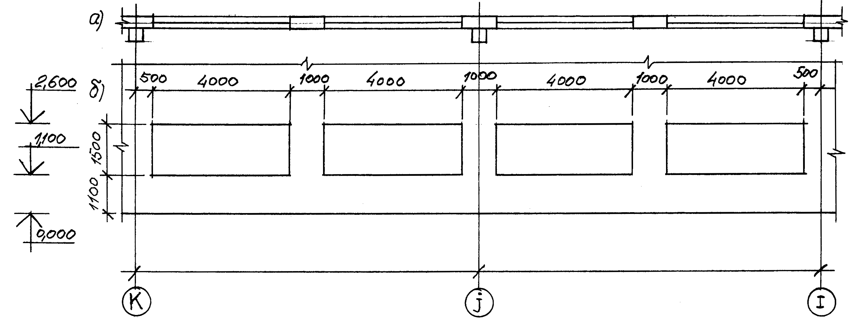
Все параметры, входящие в эту формулу рассчитывались по известной методике [1]. Результаты расчета представлены в таблице 1 [3].
При расчете принимались следующие данные: светлая отделка внутренних поверхностей помещения, т.е. средневзвешенный коэффициент отражения света от пола, стен и потолка – ρ_{ср} = 0,5; оконное заполнение: стекло оконное листовое тройное τ₁ = 0,75; деревянные двойные раздельные переплеты τ₂ = 0,75; солнцезащитные устройства отсутствуют τ₃ = 1.
Рис.3. Схема расположения боковых светопроемов: а) план; б) фасад
Система верхнего и комбинированного освещения. В пролете между осями 2 и 3 приняты точечные зенитные фонари с размерами в плане 2,6 × 2,5 м через один шаг. В пролете между осями 1 и 2 фонари не предусмотрены, т.к. считается, что боковых светопроемов будет достаточно, а также учтено влияние зенитных фонарей соседнего пролета (рис.4). Расчет осуществлялся по следующей формуле
$е_{\text{рв}}=[ε_{в}+ε_{\text{ср}}(r_{2}К_{ф}−1){]⋅τ_{ф}}/{К_{\text{зв}}}$.
Светопрозрачное заполнение проема фонаря принято двухслойное слегка замутненное органическое стекло τ₁ = 0,75, металлические одинарные открывающиеся переплеты τ₂ = 0,8, железобетонные балки высотой сечения более 0,5 м τ₃ = 0,8, солнцезащитные устройства отсутствуют, τ₄ = 1, потри света в защитной сетке, устанавливаемой под фонарями, τ₅ = 0,9.
Расчетное значение КЕО при комбинированном освещении е_{рк} определяется суммой:
е_{рк} = е_{рб} + е_{рв}.
Окончательные результаты представлены в таблице 2 [3].
Для оценки полученного результата определяется оценочный показатель П [2]
$П=\frac{е_{\text{рк}}^{\text{ср}}−е_{\text{нв}}}{е_{\text{нв}}}\text{100}$ = $\frac{0,\text{57}−0,\text{38}}{0,\text{38}}\text{100}$ = 49 %,
что гораздо больше, чем требуется согласно приложению 5 [1] (значение П должно входить в рекомендуемый диапазон ± 10 %).
Это говорит о том, что данная система естественного освещения не удовлетворяет светотехническим нормам. Однако, меньше фонарей на данном участке нельзя принимать по требованиям вентиляции. Нельзя также принимать меньше бокового освещения из психологических соображений, т.к. не рекомендуется уменьшать зрительную связь работающих в здании с внешней средой.

2. Цех пластмасс

Площадь цеха пластмасс также примыкает к наружной стене и занимает два пролета. Следовательно, здесь, как и в первом случае, используется система комбинированного естественного освещения.
Нормативное значение КЕО для третьего светоклиматического пояса будет равно 4 % при верхнем или комбинированном естественном освещении.
Тогда нормированное значение КЕО е_{нв} для четвертого пояса будет равно:
е_{нв} = e_{нво} · m · С = 4 · 0,9 · 0,85 = 3,06 %.
Расчетные точки в данном случае располагаются аналогично складскому участку.
Расположение боковых светопроемов и их размеры такие же, как и в предыдущем случае. Однако здесь между осями I и N окна отсутствуют, и как раз линия характерного разреза приходится около оси I со стороны оси J. Поэтому в расчет принимается только половина окон, в отличие от предыдущего случая.
В качестве системы верхнего естественного освещения принято в каждом пролете по одному ряду зенитных ленточных фонарей шириной 2,6 м и длиной 20 и 30 м с расстоянием между ними 8 м (рис.4).
Расчет ведется по вышеописанной методике. Окончательные результаты расчета системы комбинированного естественного освещения представлены в таблице 3 [3].
Оценочный показатель в данном случае будет равен:
П = $\frac{3,\text{14}−3,\text{06}}{3,\text{06}}\text{100}$ = 2,6 %,
что находится в пределах рекомендуемого диапазона.
Следовательно, эта система естественного освещения удовлетворяет нормативным требованиям.

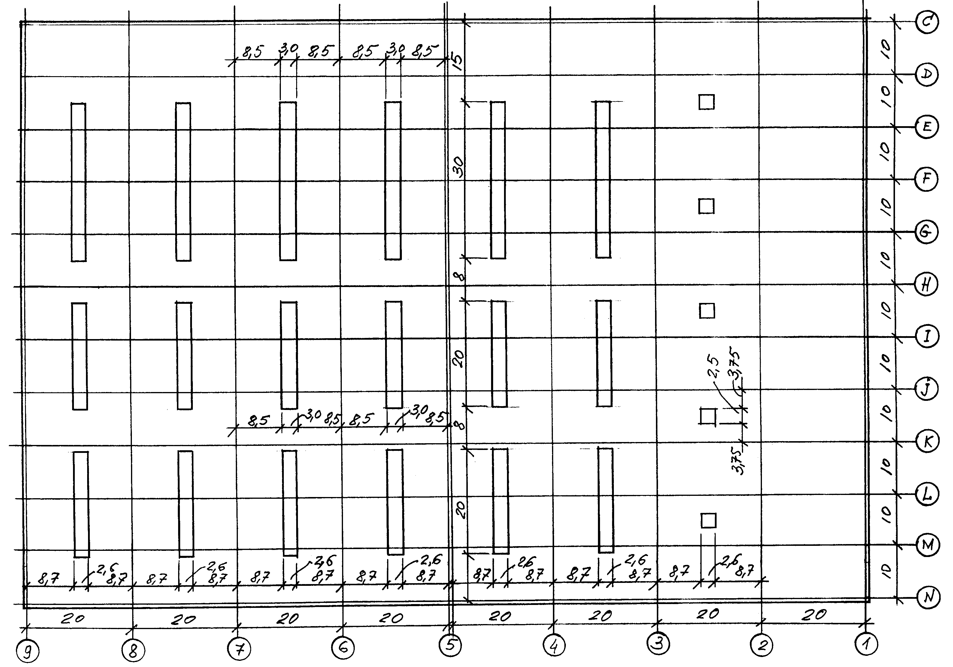
Рис.4. Схема расположения фонарей в покрытии

3. Прессовый цех

Прессовый цех расположен между осями 3 и 5 и не имеет бокового естественного освещения. Поэтому система естественного освещения включает только зенитные ленточные фонари, размеры которых и расположение аналогичны цеху пластмасс (рис.4).
Поскольку разряд зрительных работ в прессовом цехе такой же, как и в предыдущем случае, то нормативное значение КЕО не изменится и равно е_{нв} = 3,06 %.
Результаты расчета представлены в таблице 4 [3].
Подсчитывается оценочный показатель:
П = $\frac{2,\text{92}−3,\text{06}}{3,\text{06}}\text{100}$ = –4,6 %,
что входит в пределы рекомендуемого диапазона.
Следовательно, этот вариант системы естественного освещения принимается окончательным, т.к. он удовлетворяет нормативным требованиям.
Эта же система может быть применена и на участке покраски пластмасс, поскольку разряд зрительных работ один и тот же.

4. Сборочный цех

Сборочный цех располагается между осями 5 и 7 вдали от наружных стен с окнами. Поскольку в данном цехе имеет место высокий разряд зрительных работ (II в), то, согласно примечанию 9 к таблице 1 [1], принимаем систему совмещенного (естественное + искусственное) освещения.
Система естественного освещения включает только зенитные ленточные фонари, расположение которых аналогично предыдущим пролетам. Однако поперечный размер фонарей принят 3 м, а ширина светопроемов, расположенных между осями K и N, принята 2,6 м, т.к. в этом месте цеха нет линий сборки.
Нормированное значение КЕО е_{нв} для естественного освещения, в системе совмещенного будет равно:
е_{нв} = e_{нво} · m · С = 4,2 · 0,9 · 0,85 = 3,213 %.
Расположение расчетных точек и линия характерного разреза в данном случае приняты аналогично предыдущим участкам.
Результаты расчета представлены в таблице 5 [3].
Оценочный показатель будет равен:
П = $\frac{3,\text{32}−3,\text{213}}{3,\text{213}}\text{100}$ = 3,3 %,
что входит в пределы рекомендуемого диапазона.
Следовательно, этот вариант системы естественного освещения принимается окончательным, т.к. он удовлетворяет нормативным требованиям.
Таким образом, путем несложных вычислений и дифференцированного подхода к каждому участку была достигнута рациональная система естественного освещения, которая удовлетворяет и функциональным и энергетическим требованиям.

ЛИТЕРАТУРА
- Естественное и искусственное освещение. Нормы проектирования. СНиП II–4–79. [С изменениями] // Светотехника. 1991. № 6. – стр. 1-31.
- Егорченков В.А., Югов А.М. Расчет и проектирование естественного освещения здания. – Макеевка: ДонГАСА, 2002. – 104с.
- Научно-технический отчет к рабочему проекту производственного корпуса завода «Флэкстроникс ООО» по производству узлов и изделий для электронной промышленности на территории специальной экономической зоны «Закарпаття». Расчет систем естественного освещения производственного корпуса/В.Е.Симонович, С.Ф. Кибкало, В.А. Егорченков. – Донецк, ДонпромстройНИИпроект, 2004. – 17 с.

УДК 628.921
Естественное освещение производственного корпуса электронной промышленности в г. Мукачево
Симонович В.Е., Донецкий ПромстройНИИпроект, Егорченков В.А. Донбасская национальная академия строительства и архитектуры

В роботе рассматривается принцип дифференцированного подхода к разработке естественного освещения производственного корпуса электронной промышленности в г. Мукачево. Многопролетное здание включает несколько цехов с различными разрядами зрительных работ, для каждого из которых рассчитана своя система естественного освещения в соответствии с нормативными требованиями. Для некоторых цехов используются только зенитные ленточные фонари, для других – точечные, для третьих – зенитные фонари с боковыми светопроемами.

У роботі розглядається принцип диференційованого підходу до розробки природного освітлення виробничого корпуса електронної промисловості в м. Мукачеве. Багатопролітний будинок включає кілька цехів з різними розрядами зорових робіт, для кожного з яких розрахована своя система природного освітлення відповідно до нормативних вимог. Для деяких цехів використаються тільки зенітні стрічкові ліхтарі, для інших - крапкові, для третіх – зенітні ліхтарі з бічними світлопрорізами.

NATURAL LIGHTING OF THE ELECTRONIC INDUSTRY PRODUCTION BUILDING IN MUKACHEVO

Authors: V.Ye. Simonovich – Donetsk PromstroyNIIproekt, V.A. Yegorchenkov – Donbass National Academy of Construction and Architecture

In this work the principle of differential approach to the natural lighting for the electronic industry production building in Mukachevo is considered. The multi-span building includes several shops with different categories of visual works, and for each category a system of natural lighting is designed in conformity with the normative regulations. For some shops only strip clerestories can be used, for others – point lighting will be applied, for third ones – lanterns with side light (window) openings.

